Nachbetrachtung zum Tag des offenen Denkmals am 10.09.2017
„Macht und Pracht“ hieß das Motto des bundesweiten „Tag des offenen Denkmals 2017“, und der Förderverein des Bürger- und Kultushauses beim Klosterhof Kusterdingen hatte zu diesem Anlass das historische Gebäude mächtig und prächtig rausgeputzt (Foto 1) …
Allerdings erwies sich der Öffnungstermin 11 Uhr fürs Café im Hirschensaal als eindeutig zu früh, denn außer den paar Helfern vom Verein und dem Musiker, Akkordeonspieler Erhard Petzold aus Jettenburg (Foto 2), ließ sich niemand blicken.
Das änderte sich ab 12 Uhr, als zunächst 4 Interessenten an der 1. Hausführung teilnahmen, und ab 14 Uhr (2. Führung mit 8 Gästen) füllte sich auch der Hirschensaal, wo es Kaffee und leckeren Kuchen (vielen Dank an die Kuchenspender!) sowie Schmalzbrot gab.
Zur 3. Hausführung um 16 Uhr war der Saal dann wirklich gut gefüllt (Foto 3), so dass der Vereinsvorstand am Schluss eine positive Bilanz ziehen konnte: gut 50 Personen hatten die Gelegenheit genutzt, das Hirschen-Café zu genießen, und ca. 30 Leute haben an den je einstündigen Führungen durch Peter Breitenbücher und Wolfgang Liese-Grässer teilgenommen und dabei interessante Details über den „Klosterhof“ erfahren.
Allen, die zum Gelingen des diesjährigen Denkmaltags beigetragen haben, sei an dieser Stelle nochmals herzlich gedankt.
Thomas Gollhardt
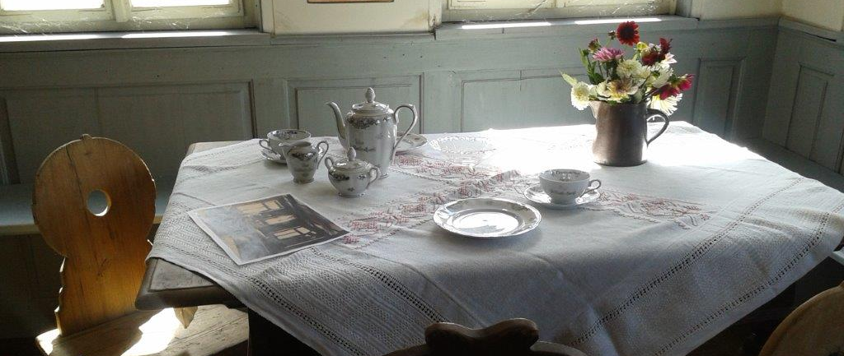
Foto 1

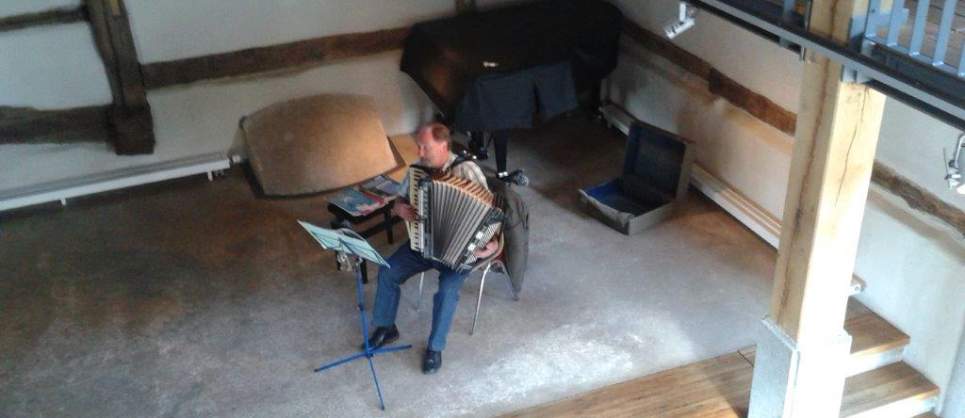
Foto 2

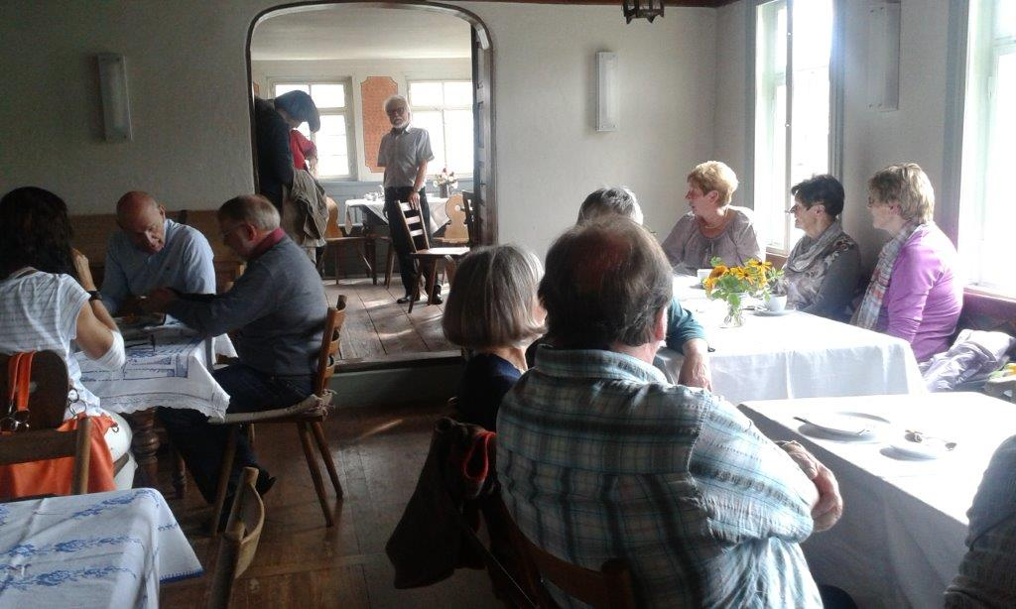
Foto 3

